**UNIX 프로그래밍 기말시험 2021-12-14**

분반:__ 학과: ________________ 학번: ____________­­­____ 이름: ____________­­­____

다음 문제를 풀어 답을 쓰거나 캡처를 달고, “2021-UNIX-final-학생이름.doc”(또는 docx, hwp)로 저장하여 제출하시오.

프로그램 소스파일은 각 문제에 표시된 이름으로 저장하고 제출하시오.

(comment와 출력에 한글, 영문 다 써도 됩니다.)

시험 중 문의는 email: [ybaek@smu.ac.kr](mailto:ybaek@smu.ac.kr), 카카오톡 또는 문자 010 6277 3268로 하세요.

제출 마감은 12월 14일 22시 00분입니다.

0. 아래 문장을 읽으며 부정 방지 의지를 다져 주세요.

“나는 오늘 유닉스 프로그래밍 기말 시험을 온라인으로 응시함에 있어, 일체의 부정행위를 하지 않고, 오직 나의 능력과 양심을 바탕으로 답안을 작성하여 제출할 것임을 엄숙하게 서약합니다. 2021년 12월 14일 상명대학교 ㅇㅇㅇㅇ학과 ㅇㅇㅇ(이름)”

1. C와 UNIX를 익히는 것은 컴퓨터 과학을 공부하고 컴퓨터 시스템을 만드는데 있어서 왜 중요한가를 300자 내외로 기술하시오. (10)

2. gdb는 프로그램 디버깅에 유용하게 사용되는 도구입니다. 아래 gdb 명령에 대해 사용 예를 곁들여 자세히 설명하시오.(10)

a) list

b) run

c) break

d) step

e) display

3. 다음은 두 개의 pthread를 생성하여 각각 c()라는 함수를 수행하도록 한 프로그램이다.

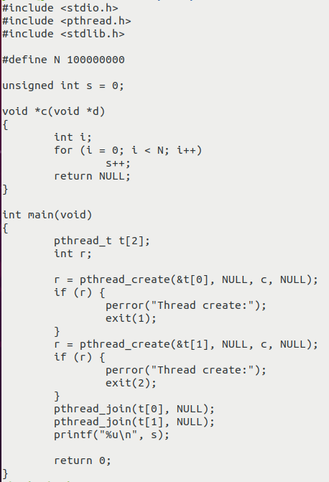

그런데 이것을 컴파일하여 수행하면 200000000이 나올 때도 있고 아닐 때도 있다.

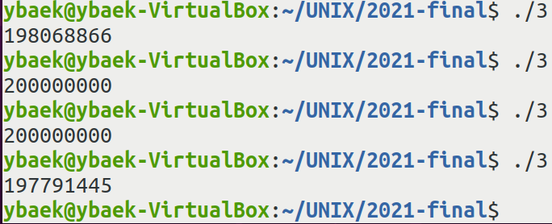

이것을 pthread의 상호배제 기능을 활용하여 언제나 200000000이 나오도록 고치고 그것을 3.c로 저장한 후 컴파일하고 수행하여 결과를 보이시오. (10) (수행을 캡처하여 붙이시오. 소스 파일을 제출합니다. 소스에는 comment를 넣어야 합니다.)

4. pipe()를 이용해 ls –l | grep c 를 구현하려고 한다.

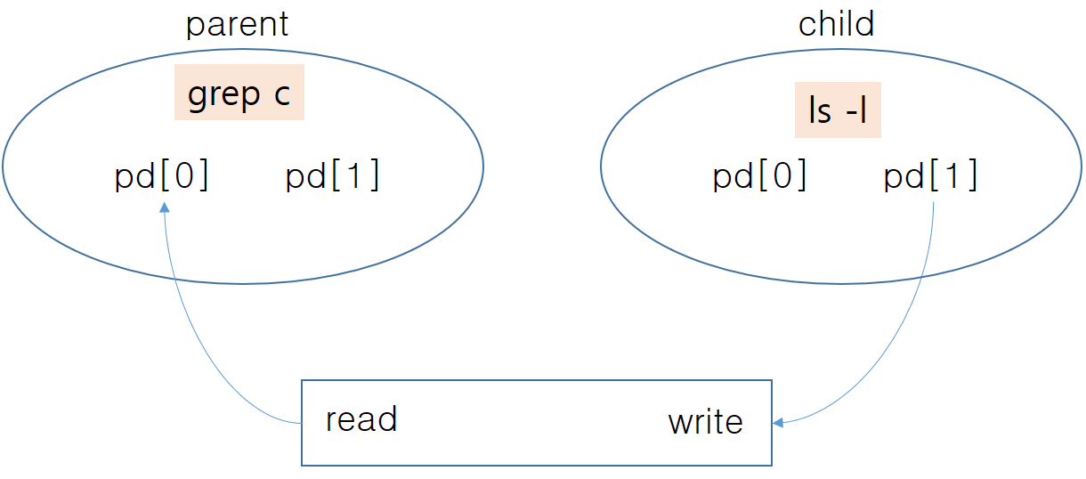

그림을 참조하여 ls –l은 child process에서 수행하고 grep c는 parent 에서 수행하여 아래와 같은 수행 결과를 만드는 프로그램 4.c를 만들고 이를 컴파일, 수행하여 결과를 보이시오. (10)

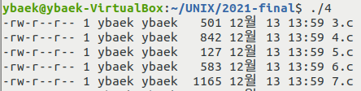

(수행을 캡처하여 붙이시오. 소스 파일을 제출합니다. 소스에는 comment를 넣어야 합니다.)

5. 다음 프로그램은 short integer를 증가시켜가며 0보다 큰 경우 계속 같은 줄에 overwrite 하게 된다. 무한히 수행되기 때문에 Ctrl-C 로 중지 할 수 있다.

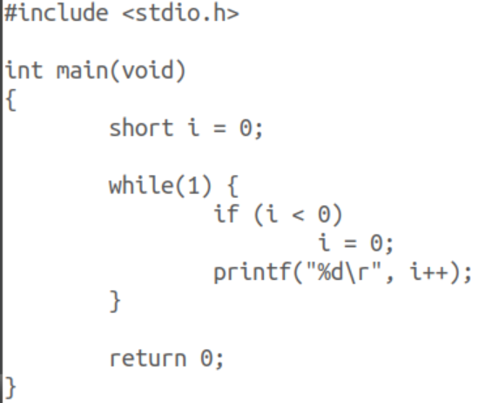

이것을 sigaction() 함수를 이용하여 수정해 Ctrl-C를 입력해도 중단되지않고 계속 수행하는 프로그램 5.c를 만들고 이를 컴파일, 수행하여 결과를 보이시오. (10) (수행을 캡처하여 붙이시오. 소스 파일을 제출합니다. 소스에는 comment를 넣어야 합니다. 수정된 프로그램의 중단을 위해서는 Ctrl-\를 사용합니다.)

6. 다음과 같이 command-line argument로 주어지는 문자열을 queue순서, stack순서, 알파벳순서, 알파벳 역순으로 출력하는 프로그램 6.c를 만들고 이를 컴파일, 수행하여 다음과 같은 결과를 보이시오. (10) (수행을 캡처하여 붙이시오. 소스 파일을 제출합니다. 소스에는 comment를 넣어야 합니다. 라이브러리를 사용하는 경우 컴파일 방법을 명시해 주세요.)

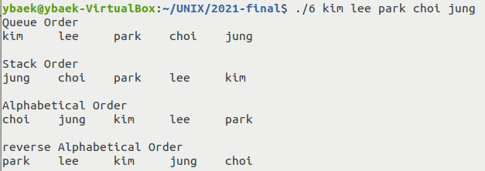

7. System V IPC 중 shared memory를 사용하여

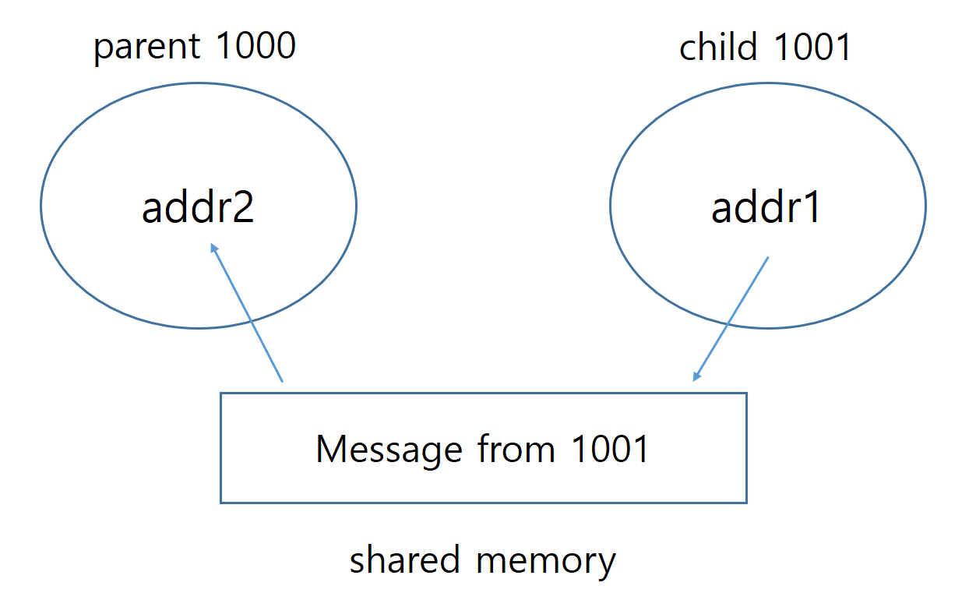

child에서 shared memory 시작 주소인 addr1에 문자열 “Message from *process#*”를 써주면, parent에서는 그것을 addr2로 읽어 출력하는 프로그램 7.c를 만들고 이를 컴파일, 수행하여 다음과 같은 결과를 보이시오. (10)

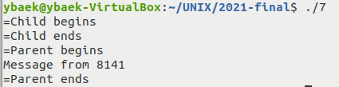

(수행을 캡처하여 붙이시오. 소스 파일을 제출합니다. 소스에는 comment를 넣어야 합니다.)

8. 클라이언트에서 command-line argument로 받은 문자열을 서버로 보내면, 무한 루프를 돌며 수행하는 서버는 이 문자열을 분석하여 대문자는 소문자로, 소문자는 대문자로 바꾸어 (그 외의 문자는 변함없이) 클라이언트로 보내고, 클라이언트는 이를 받아 출력하는 시스템을 인터넷 소켓과 localhost IP (127.0.0.1), 포트번호 9000을 사용하여 만든다. 클라이언트는 8c.c로 서버는 8s.c로 만들고 각각 컴파일하고 수행하여 결과를 보이시오. (10)

(수행참고)

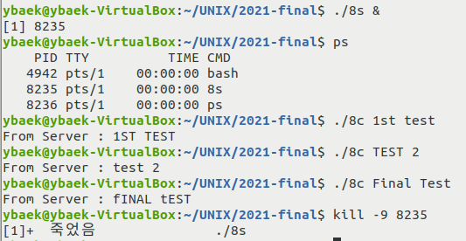

(수행을 캡처하여 붙이시오. 소스 파일을 제출합니다. 소스에는 comment를 넣어야 합니다.)

9. 자신이 수행하고있는 Project 2를 200자 내외로 서술하시오. (10)

(정리) 제출해야 할 파일

답안파일 2021-UNIX-final-학생이름.doc

소스파일 3.c, 4.c, 5.c, 6.c, 7.c, 8s.c, 8c.c

를 e-Campus 기말시험과제 란에 제출하시오.

(끝, 수고했습니다.)